**大学生应在当前的意识形态博弈中发挥什么作用？**

1. **大学生意识形态问题现状**

当代大学生成长于我国改革开放的成果收获期，物质逐渐丰富，衣食住行条件已发生了较大的改变。同时，伴随着国家科技、教育等一系列改革，社会思潮也产生了较大的变化。可以说，在这一时期成长起来的90后大学生，处于一个物质与意识不断趋前向好的成长环境中。这也决定了90后大学生与以往的大学生相比，在社会环境适应能力、创新意识、创业能力等诸多方面有更大的发挥空间。

习近平总书记强调指出：“要坚持不懈传播马克思主义科学理论，抓好马克思主义理论教育，为学生一生成长奠定科学的思想基础。”因此，越是在物质优越的阶段，越是在思想活跃、文化兼容并包的时期，马克思主义对新时代成长起来的大学生意义就越加重大，越应消解大学生对马克思主义的认同危机，重视马克思主义认同机制构建，锻造大学生建设中国特色社会主义事业所必备的思想品质。

然而，受到国际意识形态领域全面竞争的影响，大国竞争急速回潮，意识形态领域的分野也逐步凸显，日渐纷杂的喧嚣环境使得一些大学生也不同程度地存在着政治信仰迷茫、理想信念模糊、价值取向扭曲、诚信意识淡薄等问题。

**案例：厦门大学“洁洁良”事件**

2018年4月19-20日，厦门大学环境与生态学院在读研究生田佳良以“@洁洁良”的网名在新浪微博上发表一系列批评中国人素质极差，以及极度反感中国及中国共产党的言论。期间使用一系列与支那相关的词汇，以表达她对中国和中国共产党的羞辱，产生了十分恶劣的社会影响，最终，该生被开除党籍、退学，并中止博士培养[1]。

2018年4月19日，迪士尼影业为《复仇者联盟3：无限之战》在上海迪士尼举办的宣传活动。19日活动结束时，观众在现场遗留大量垃圾。名为“洁洁良”的微博用户对此发出“恶臭你支”的评价。其后19日至20日期间，洁洁良进行评论时，继续使用“粉红豚”、“国家支意”等一系列词语。随后有网友私信提醒“支那”是侮辱中国的意思，但洁洁良回复“废话，不侮辱，我说它干嘛”，拒绝删帖，并更频繁发表类似言论。当被提及本科学校时，否认毕业于辽宁师范大学的同时，更称之为“野鸡大学”。随后，“洁洁良”被人肉搜寻，其身份随之被曝光。根据网友曝光的信息，田佳良是中共党员，曾获12项荣誉称号，当时担任厦门大学2015级硕士生第三党支部书记，并已获得博士生保送资格。在这样的身份之下，她的言论引起舆论一片哗然。

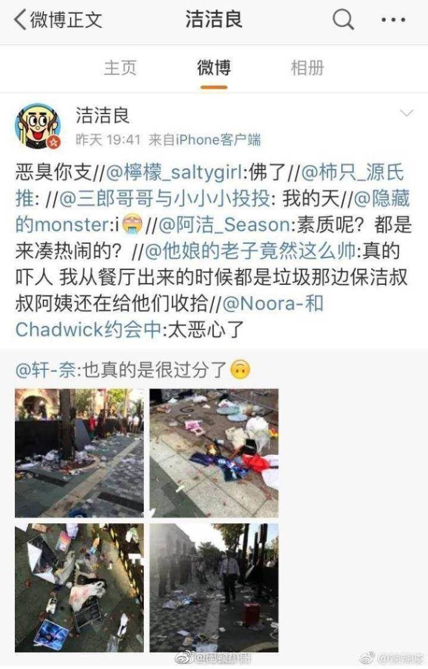

**流行词：“润”[2]（算是引申的一点？不太清楚适不适合讲）**

在疫情期间，尤其是最近的上海疫情期间，“润了”这个词不断刷新网络，其意义不乏跑路、开溜、移民海外等等。据德国之音报道，对于部分上海富人和中产家庭来说，高压的清零政策令他们决定移民他方，用行动表态；腾讯网也报道，微信所提供的“微信指数”显示，4月3日中国官方宣布“严格坚持社会面清零不动摇”后，当天关于“移民”的整体搜索指数上升440%。

正是在这样的大背景下，在大学生群体中也出现了类似的思潮：





（图源cc98）

润的本质是以逃跑的方式出国。是否移民不重要，出去做什么不重要。重要的是不要在此地。

1. **意识形态问题的原因？**

意识形态属性是文化的重要特性，也是为国家立心、为民族立魂的工作。从国际视角来看，一方面，当今的意识形态博弈虽然更多地体现为“论战”，但其仍有可能外溢扩散至其他议题领域。美国方面试图将意识形态问题与台湾等涉华主权问题相联系，就显然具有极大的危险性；另一方面，意识形态对抗虽然发生在中美两国之间，但其具有较大可能冲击现有的大国关系态势，成为国际关系“集团化”的主要诱因。美国正是寻求以意识形态之争来聚拢西方一致对华，更妄图借此全面孤立中国。

从我们学生群体出发，主流意识形态也正受到严峻挑战，其引起的主要原因表现在以下方面：

一是学生政治思想观念淡化。当前，高校学生主要关注国内外政治、经济、军事热点问题，对于对学校组织党员及团员教育、思政课程教育等方面关注极少，对社会主义核心价值体系的灵魂和主题认知程度偏低，并存在借助网络媒介发表与我国主流价值不符的言论等现象；

二是对网络新媒体的监管不力。现如今大学生对互联网上的意识形态关注度逐步提升，尤其关注民主法治公平正义议题，但主流意识形态在一定程度上难以有效统一思想认识和凝聚价值共识；

三是学生价值取向多元。当代大学生自我主体意识较强，注重实现自我价值，突出表现在对自我价值、自身利益的追求上，尤其是学生对于自己的价值体现最为关注，价值取向表现出“自我表演中寻求自我确认”，“更加关注个体、追求个性”的倾向；

四是西方敌对势力渗入。西方国家大力鼓吹资本主义文明的优越性，依托国家战略和资本扩张加紧推行文化输出和渗透，不断叫嚣世界公民理念、普世价值学说、超国家认同等口号,极力推销西方制度模式、价值观念和生活方式，一定程度上弱化了学生对社会主义核心价值观的政治认同。

1. **大学生应当在意识形态博弈中发挥什么作用？**

“没有社会主义文化繁荣发展，就没有社会主义现代化。” 作为当代大学生，在这场无形的博弈之中，我们需要在一系列根本性问题上阐明原则立场，廓清理论是非，划清底线红线。不当“绅士”，旗帜鲜明反对和抵制所谓西方宪政民主、“普世价值”、公民社会、历史虚无主义、新自由主义等错误观点。与此同时，我们要高度重视互联网这个意识形态斗争主阵地、主战场，自觉营造清朗的网络空间，学会对信息加以甄别。即：

1. 坚定崇高理想信念，树立科学的主流意识形态观。我们要紧扣实现民族复兴主题，坚定信心、鼓舞斗志、汇聚力量，紧扣新时代党的历史任务统一思想、凝聚共识、鼓足干劲。自觉遵守社会主义核心价值观，引领文化建设，弘扬民族精神和时代精神，努力为人民提供更多更好的精神食粮；
2. 坚定文化自信、道路自信。我们要能够区分政治原则问题、思想认识问题、学术观点问题，旗帜鲜明地反对和抵制各种错误观点，敢于担当亮剑，善于勇敢发声；不能遮蔽问题、回避问题，而应不断发现问题、分析问题、解决问题，积极壮大主流思想舆论，用社会主义意识形态武装自身，坚决同一切错误思潮作斗争，为巩固马克思主义在意识形态领域的指导地位，巩固全党全国人民团结奋斗的共同思想基础贡献力量；
3. 讲好中国故事，真实立体全面的中国形象鲜亮突出。我们要坚持“请进来”与“走出去”相结合，向世界讲好中国故事、中国共产党故事，传播好中国声音，促进人类文明交流互鉴，从小事做起，用行动展示中国形象，更加生动准确地阐释中国独特的发展道路，传播中国独特的价值观念，展示中华文化的独特魅力。

从宏观上而言，意识形态决定着一个国家、一个政党的性质，决定着举什么旗、走什么路这一根本问题；在微观上来说，意识形态涉及到固本培元、凝心铸魂的工作，是民族、人民精神支撑的来源。习近平总书记指出：“青年兴则国家兴,青年强则国家强。青年一代有理想、有本领、有担当，国家就有前途，民族就有希望。” 作为当代大学生，我们对主流意识形态的认同状况直接关系到国家未来的走向。因此，在意识形态博弈这场没有硝烟的战争中，我们更要久久为功——继承马克思主义的思想理念，在思想上建立认同，在行动上接受引导，全心全意地投入到开创社会主义建设事业中去，这是实现 “中国梦”的必由之路，也是实现大学生全面发展的实然之需。

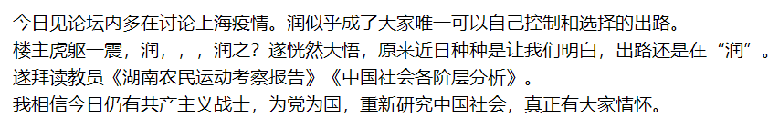

（图源cc98）

1. 厦门大学“洁洁良”事件报道：<https://www.sohu.com/a/229060433_231683>
2. “润”：<https://www.zaobao.com.sg/realtime/china/story20220422-1265443>